Gimnazija Andrije Mohorovičića Rijeka

Seminarski rad iz informatike

Tema: Program koji služi knjižnici za evidenciju knjiga.

Učenik: Mihaela Čalogović

Razred: 3.5

Mentor: Tanja Vukas, prof.

Rijeka, Svibanj 23

**Sadržaj:**

Uvod 3

Zadatak 4

Način rješavanja zadatka 5

Raščlamba top – down metodom 5

Tipovi i deklarirane varijable 6

Potprogrami 10

Upute korisniku 11

Zahtjevi za pokretanje 11

Instalacija 11

Program 12

Zaključak 16

Literatura 17

Popis slika 18

# Uvod

Odabrala sam temu knjižnice za seminarski rad jer sam razmišljala o izradi programa za svoj dom koji će katalogizirati sve knjige u obiteljskoj biblioteci. Htjela sam, osim katalogizacije knjiga, napraviti program koji će olakšati pamćenje kome smo ja ili neki član moje obitelji posudili neku knjigu iz biblioteke radi sigurnosti vraćanja. Prošlo ljeto smo kategorizirali i posložili redom knjige te smo ovo ljeto odlučili napraviti program koji bi nam pomogao pronaći koje knjige imamo i gdje se nalaze. Stoga sam odlučila iskoristiti seminarski rad za izradu programa.

# Zadatak

U prvom prozoru možete odabrati jednu od šest opcija: upis nove knjige, otpis knjige, posuđivanje knjige, vraćanje knjige, ispis knjiga te pretraživanje baze podataka. Odabirom opcije za upis nove knjige otvori se novi prozor u kojem upisujete sve bitne informacije za upis: ime autora, prezime autora, naslov knjige, šifru knjige koja je jedinstvena za svaku knjigu u knjižnici te poziciju knjige koja određuje na kojoj se polici knjiga nalazi. Odabirom opcije za otpis knjige otvori se prozor u koji upisujete šifru knjige koja se nalazi na koricama knjige te se pritiskom na gumb za potvrdu otvara prozor koji daje informacije o knjizi i korisnik odlučuje hoće li potvrditi otpis ili odustati. Odabirom opcije za posudbu knjige opet se otvara prozor u koji se upisuje šifra, pritiskom na potvrdu ponovno se otvara prozor s prikazom informacija o knjizi te korisnik odlučuje hoće li potvrditi posudbu ili odustati. Odabirom opcije za vraćanje knjige opet se otvara prozor za upis šifre, pritiskom na potvrdu ponovno se otvara prozor s prikazom informacija o knjizi te korisnik odlučuje hoće li potvrditi povrat ili odustati. Odabirom opcije za ispis knjiga ispisuju se, u obliku tablice, sve knjige koje se nalaze u bazi podataka podijeljene na one koje su dostupne i one koje su posuđene. Odabirom opcije za pretraživanje baze podataka otvara se prozor u koji korisnik upisuje informacije koje želi pretražiti. Mogućnosti koje daje prozor su upis imena autora, prezimena autora te naslova knjige. Pritiskom na gumb za pretraživanje otvara se prozor u kojem se ispisuju sve knjige u knjižnici koje imaju neku od informacija koje je korisnik prethodno upisao. Na tom prozoru može se odabrati nova pretraga koja ponovno otvara prozor za upis podataka ili gumb završi koji zatvara prozor.

# Način rješavanja zadatka

## Raščlamba top – down metodom

Odabir gumba

Upis nove knjige

Upis imena autora, prezimena autora, naslova knjige, šifre knjige i pozicije knjige

Pretraživanje

Ispis knjiga

Vraćanje knjige

Posuđivanje knjige

Otpis knjige

Upis šifre knjige

Potvrdi otpis ili odustani

Potvrdi posudbu ili odustani

Potvrdi povrat ili odustani

Upis podataka za pretragu

Ispis knjiga u obliku tablice

Ispis rezultata pretrage u obliku tablice

Nova pretraga

Vraćanje na odabir gumba

## Tipovi i deklarirane varijable

izbornik – prvi prozor na kojem su gumbi za odabir akcije

UpisKnjige – prozor koji služi za upis informacija o knjizi

OtpisKnjige – prozor koji služi za upis šifre knjige koju se želi otpisati

OtpisKnjige1 – prozor u kojem pišu informacije o knjizi koju korisnik želi otpisati

PosuđivanjeKnjige – prozor koji služi za upis šifre knjige koju se želi posuditi

PosuđivanjeKnjige1 – prozor u kojem pišu informacije o knjizi koju korisnik želi posuditi

VraćanjeKnjige – prozor koji služi za upis šifre knjige koju se želi vratiti

VraćanjeKnjige1 – prozor u kojem pišu informacije o knjizi koju korisnik želi vratiti

IspisTablice – prozor u kojem je ispis knjiga u obliku tablice

Pretraživanje – prozor koji služi za upis informacija o knjizi koju korisnik želi pretražiti

Pretraživanje1 – prozor u kojem je ispis rezultata pretrage

C1 – canvas na kojem se nalaze gumbi za odabir akcije

C2 – canvas na kojem se nalaze polja za upis informacija o knjizi

C3 – canvas na kojem se nalazi polje za upis šifre knjige koju se želi otpisati

C4 – canvas na kojem pišu informacije o knjizi koju korisnik želi otpisati

C5 – canvas na kojem se nalazi polje za upis šifre knjige koju se želi posuditi

C6 – canvas na kojem pišu informacije o knjizi koju korisnik želi posuditi

C7 – canvas na kojem se nalazi polje za upis šifre knjige koju se želi vratiti

C8 – canvas na kojem pišu informacije o knjizi koju korisnik želi vratiti

C9 – canvas na kojem se nalaze polja za upis informacija za pretragu

C11 – canvas na kojem se nalazi ispis knjiga u obliku tablice

C12 – canvas na kojem se nalazi ispis rezultata pretrage

C13 – canvas na kojem se nalaze polja za upis informacija o knjizi koju korisnik želi pretražiti

popis – lista knjiga

popis1 – lista knjiga u kojoj se nalaze rezultati pretrage

popis2 – lista knjiga iz liste popis1 bez dvostrukih elemenata

PopisPosuđeno – lista knjiga koje su posuđene

PopisDostupno – lista knjiga koje su dostupne

EntryImeAutora – polje za upis imena autora

EntryImeAutora1 – polje za upis imena autora kojeg korisnik želi pretražiti

EntryPrezimeAutora – polje za upis prezimena autora

EntryPrezimeAutora1 – polje za upis prezimena autora kojeg korisnik želi pretražiti

EntryNaslovKnjige – polje za upis naslova knjige

EntryNaslovKnjige1 – polje za upis naslova knjige koju korisnik želi pretražiti

EntryŠifraKnjige – polje za upis šifre knjige

EntryŠifraKnjige1 – polje za upis šifre knjige koju korisnik želi otpisati

EntryŠifraKnjige2 – polje za upis šifre knjige koju korisnik želi posuditi

EntryŠifraKnjige3 – polje za upis šifre knjige koju korisnik želi vratiti

EntryPozicijaKnjige – polje za upis pozicije knjige

Ime – varijabla u koju se sprema ono što je upisano u EntryImeAutora

Ime1 – varijabla u koju se sprema ono što je upisano u EntryImeAutora1

Prezime – varijabla u koju se sprema ono što je upisano u EntryPrezimeAutora

Prezime1 – varijabla u koju se sprema ono što je upisano u EntryPrezimeAutora1

Naslov – varijabla u koju se sprema ono što je upisano u EntryNaslovKnjige

Naslov1 – varijabla u koju se sprema ono što je upisano u EntryNaslovKnjige1

Šifra – varijabla u koju se sprema ono što je upisano u EntryŠifraKnjige

Šifra1 – varijabla u koju se sprema ono što je upisano u EntryŠifraKnjige1

Šifra2 – varijabla u koju se sprema ono što je upisano u EntryŠifraKnjige2

Šifra3 – varijabla u koju se sprema ono što je upisano u EntryŠifraKnjige3

Pozicija – varijabla u koju se sprema ono što je upisano u EntryPozicijaKnjige

ImeStr – varijabla u koju se sprema varijabla Ime pretvorena u string

ImeStr1 – varijabla u koju se sprema varijabla Ime1 pretvorena u string

PrezimeStr – varijabla u koju se sprema varijabla Prezime pretvorena u string

PrezimeStr1 – varijabla u koju se sprema varijabla Prezime1 pretvorena u string

NaslovStr – varijabla u koju se sprema varijabla Naslov pretvorena u string

NaslovStr1 – varijabla u koju se sprema varijabla Naslov1 pretvorena u string

ŠifraStr – varijabla u koju se sprema varijabla Šifra pretvorena u string

ŠifraStr1 – varijabla u koju se sprema varijabla Šifra1 pretvorena u string

ŠifraStr2 – varijabla u koju se sprema varijabla Šifra2 pretvorena u string

ŠifraStr3 – varijabla u koju se sprema varijabla Šifra3 pretvorena u string

PozicijaStr – varijabla u koju se sprema varijabla Pozicija pretvorena u string

gumb1 – gumb koji otvara prozor na kojem se nalaze polja za upis nove knjige

gumb2 – gumb koji otvara prozor za upis šifre knjige koju korisnik želi otpisati

gumb3 – gumb koji otvara prozor za potvrdu otpisa knjige

gumb4 – gumb za potvrdu otpisa knjige

gumb5 – gumb za odustajanje od otpisa knjige

gumb6 – gumb koji otvara prozor za upis šifre knjige koju korisnik želi posuditi

gumb7 – gumb za spremanje informacija o knjizi u listu popis

gumb8 – gumb koji otvara prozor za potvrdu posudbe knjige

gumb9 – gumb za potvrdu posudbe knjige

gumb10 – gumb za odustajanje od posudbe knjige

gumb11 – gumb koji otvara prozor za upis šifre knjige koju korisnik želi vratiti

gumb12 – gumb koji otvara prozor za potvrdu povrata knjige

gumb13 – gumb za potvrdu povrata knjige

gumb14 – gumb za odustajanje od povrata knjige

gumb15 – gumb koji otvara prozor za upis informacija o knjizi koju korisnik želi pretražiti

gumb16 – gumb koji otvara prozor na kojem se nalazi ispis svih knjiga u bazi podataka

gumb17 – gumb koji otvara prozor s rezultatima pretrage

gumb18 – gumb koji otvara prozor za ponovnu pretragu

gumb19 – gumb koji zatvara prozor s rezultatima pretrage

gumb20 – gumb koji otvara prozor rezultata pretrage

Knjiga – varijabla u koju se sprema indeks knjige koja će biti otpisana

Knjiga1 – varijabla u koju se sprema indeks knjige koja će biti posuđena

Knjiga2 – varijabla u koju se sprema indeks knjige koja će biti vraćena

visina_scrollbar – traka za navigaciju po platnu C11 postavljena vertikalno

visina_scrollbar1 – traka za navigaciju po platnu C12 postavljena vertikalno

okvir – okvir u kojem je stvoreno platno C11 te ostali elementi u njemu

okvir1 – okvir u kojem je stvoreno platno C12 te ostali elementi u njemu

## Potprogrami

Upis() – upisuje informacije o knjizi, koje je korisnik upisao, u listu popis

Otpis() – otvara prozor u kojem pišu informacije o knjizi koju korisnik želi otpisati

Potvrdi1() – otpisuje iz liste popis knjigu koju je korisnik odabrao

Odustani1() – zatvara prozor s informacijama o knjizi koju je korisnik htio otpisati

Posuđivanje() – otvara prozor u kojem pišu informacije o knjizi koju korisnik želi posuditi

Potvrdi2() – mijenja status knjige koju je korisnik posudio iz „dostupno“ u „posuđeno“

Odustani2() – zatvara prozor s informacijama o knjizi koju je korisnik htio posuditi

Vraćanje() – otvara prozor u kojem pišu informacije o knjizi koju korisnik želi vratiti

Potvrdi3() – mijenja status knjige koju je korisnik vratio iz „posuđeno“ u „dostupno“

Odustani3() – zatvara prozor s informacijama o knjizi koju je korisnik htio vratiti

Traži() – otvara prozor s ispisom rezultata pretrage u obliku tablice

NovaPretraga() – otvara prozor u kojem se nalaze polja za pretragu baze podataka

Završi() – zatvara prozor s ispisom rezultata pretrage

gumbAkcija1(event) – otvara prozor u kojem se nalaze polja za upis informacija o novoj knjizi

gumbAkcija2(event) – otvara prozor za upis šifre knjige koju korisnik želi otpisati

gumbAkcija3() – otvara prozor za upis šifre knjige koju korisnik želi posuditi

gumbAkcija4() – otvara prozor za upis šifre knjige koju korisnik želi vratiti

gumbAkcija5() – otvara prozor s ispisom svih knjiga u listi popis u obliku tablice

gumbAkcija6() – otvara prozor u kojem se nalaze polja za pretragu baze podataka

# Upute korisniku

## Zahtjevi za pokretanje

Program je testiran na Windows 10 računalu i na OS X-u, ali bi trebao biti kompatibilan i sa Linux-om. Program bi trebao funkcionirati bez ikakvih poteškoća i na računalima sa slabijom grafičkom karticom i procesorom jer zahtjevi programa nisu visoki.

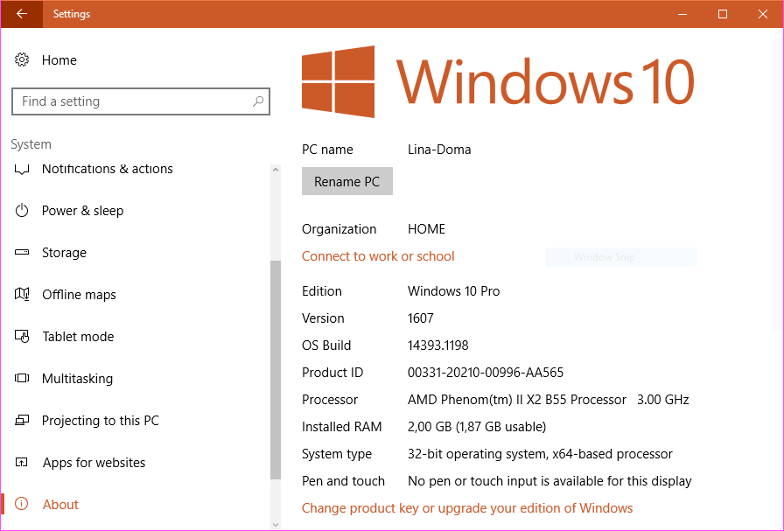

Slika 1 Specifikacije računala na kojem je program testiran

## Instalacija

Ako na računalu ne postoji Python 3.6., prvo ga treba instalirati. Preko linka <https://www.dropbox.com/s/j5414zdqcvrym0y/Seminar.py?dl=0> skinete datoteku te ju spremite u neku mapu po svom odabiru. Dvoklikom na datoteku otvorit će vam se program.

## Program

Pri pokretanju programa otvorit će se izbornik u kojem birate jednu od 6 opcija.

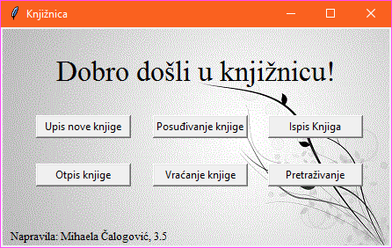

Slika 2 Izbornik

Odabirom gumba „Upis nove knjige“ otvara se prozor u koji se upisuje ime i prezime autora nove knjige, naslov nove knjige, šifra nove knjige te pozicija nove knjige. Pritiskom na gumb „Submit“ ono što ste upisali upisuje se u bazu podataka knjižnice.

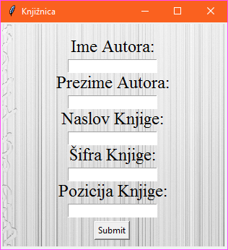

Slika 3 Upis nove knjige

Odabirom gumba „Otpis knjige“ otvara se prozor u koji se upisuje šifra knjige, koja je jedinstvena za svaku knjigu u knjižnici te se nalazi na koricama knjige.

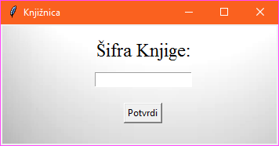

Slika 4 Prozor za upis šifre knjige

Pritiskom na gumb „Potvrdi“ otvara se prozor s informacijama o knjizi koju želite otpisati te možete provjeriti želite li otpisati knjigu ili ne. Ako ne želite otpisati knjigu pritisnete gumb „Odustani“, a ako i dalje želite otpisati knjigu pritisnete gumb „Potvrdi otpis“.

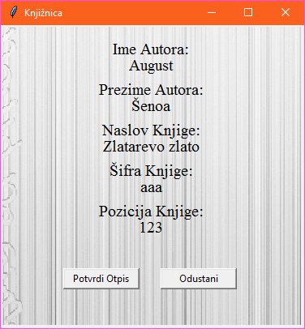

Slika 5 Izbor potvrde ili odustajanja od otpisa

Na sličan način funkcioniraju posudba ili povrat knjige s razlikom u cilju, tj. funkciji koju provode. Isti prozori se pojavljuju i za posudbu i za povrat knjige samo što pri posudbi i povratu tekstovi na gumbima koji su za potvrdu posudbe ili povrata su drugačiji. Za potvrdu posudbe piše „Potvrdi posudbu“, a za povrat piše „Potvrdi povrat“.

Odabirom gumba „Ispis knjiga“ otvara se prozor u kojem je ispis knjiga podijeljen na dostupne knjige u knjižnici i one koje su nedostupne, tj. posuđene. Na desnoj strani prozora nalazi se pomična traka za pregled ispisa.

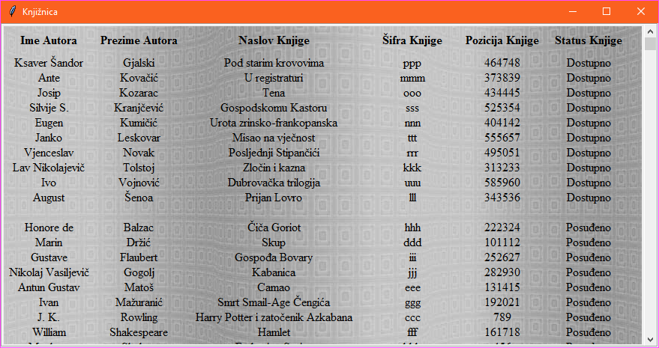

Slika 6 Ispis knjiga

Odabirom gumba „Pretraživanje“ pojavi se prozor u koji korisnik može upisati ime autora, prezime autora te naslov knjige. Pritiskom na gumb „Pretraži“ otvori se prozor u kojem su ispisane sve knjige koje imaju prethodno upisano ime ili prezime autora ili prethodno upisan naslov knjige.

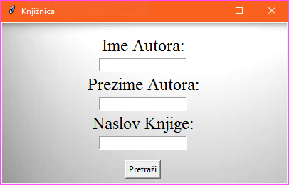

Slika 7 Upis za pretragu

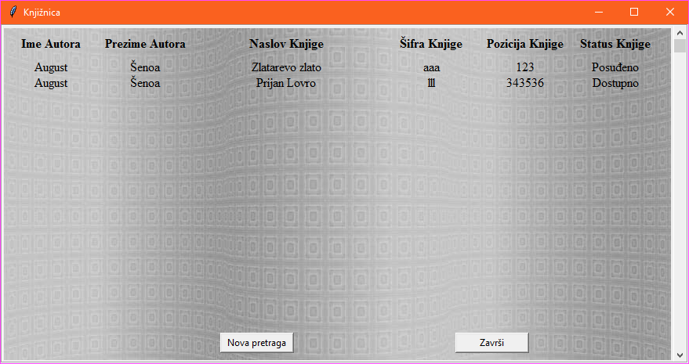

Slika 8 Ispis rezultata pretrage za Ime autora: "August"

Pritiskom na gumb „Nova pretraga“ ponovno se otvara prozor za pretragu, a pritiskom na gumb „Završi“ zatvara se prozor s ispisom rezultata pretrage.

# Zaključak

Zadovoljna sam s programom kakav je završio no, naravno, može se još dopuniti. Mislila sam ga dopuniti tako da pri ispisu svih knjiga u knjižnici, osim da dijeli knjige u one dostupne i posuđene te ih sortira prema prezimenu autora, podijeli knjige i na one koje su pisane na hrvatskom ili na nekom drugom jeziku te da ih dijeli prema hrvatskim književnicima i stranim književnicima, no nisam znala kako to napraviti. Program je trebao javljati grešku na prozorima sa poljima za upis ako si kad si pritisnuo na gumb za nastaviti ostavio polja praznima, ali također nisam znala kako to nadodati. Sve u svemu, veoma sam zadovoljna sa programom te sam zadovoljna činjenicom da sam ostvarila većinu onoga što sam si zamislila. Planiram u budućnosti nadopuniti program da bude još bolji i efektivniji.

# Literatura

Web stranice

<http://stackoverflow.com/questions/22453554/how-to-change-font-style-for-part-of-a-tkinter-label>, 24.5.2017.

<http://stackoverflow.com/questions/7727804/python-and-tkinter-using-scrollbars-on-a-canvas>, 24.5.2017.

<http://stackoverflow.com/questions/35495357/creating-a-multiplication-table-inside-turtle-graphics-coding-not-working-corr>, 24.5.2017.

Knjige

N. Dmitrović – S. Grabusin – Z. Bujanović – Lj. Miletić, Informatika 3, 1. izdanje, Zagreb 2015.

# Popis slika

Slika 1 Specifikacije računala na kojem je program testiran 11

Slika 2 Izbornik 12

Slika 3 Upis nove knjige 12

Slika 4 Prozor za upis šifre knjige 13

Slika 5 Izbor potvrde ili odustajanja od otpisa 13

Slika 6 Ispis knjiga 14

Slika 7 Upis za pretragu 14

Slika 8 Ispis rezultata pretrage za Ime autora: "August" 15